

UNIVERSIDADE PAULISTA - UNIP

PROJETO INTEGRADO MULTIDISCIPLINAR

CURSO SUPERIOR DE TECNOLOGIA

LUCAS TOLENTINO NOGUEIRA - RA G4974J3

RAFAEL DE OLIVEIRA GOMES - RA N966556

RAUL SANCHES PEDROSA - RA G419251

RONNY FABIANO DANTAS - RA G4802C1

SAVIO EMANUEL B GONCALVES - RA G509CH8

VINICIUS BEZERRA PIMENTEL - RA G4520G6

**LEVANTAMENTO E ANÁLISE DE REQUISITOS DE UM SISTEMA PARA AUTOMATIZAÇÃO TOTAL**

**DA FOLHA DE PAGAMENTO DE UMA EMPRESA**

SÃO PAULO - SP

2023



UNIVERSIDADE PAULISTA - UNIP

PROJETO INTEGRADO MULTIDISCIPLINAR

CURSO SUPERIOR DE TECNOLOGIA

LUCAS TOLENTINO NOGUEIRA - RA G4974J3

RAFAEL DE OLIVEIRA GOMES - RA N966556

RAUL SANCHES PEDROSA - RA G41925

RONNY FABIANO DANTAS - RA G4802C1

SAVIO EMANUEL B GONCALVES - RA G509CH8

VINICIUS BEZERRA PIMENTEL - RA G4520G6

**LEVANTAMENTO E ANÁLISE DE REQUISITOS DE UM SISTEMA PARA AUTOMATIZAÇÃO TOTAL**

**DA FOLHA DE PAGAMENTO DE UMA EMPRESA**

Projeto Integrado Multidisciplinar (PIM) apresentado para obtenção de nota e conclusão do 4º semestre de graduação do curso superior de tecnologia em Análise e Desenvolvimento de Sistemas na Universidade Paulista - UNIP.

Orientador: Fabio Assis

SÃO PAULO - SP

2023

  
UNIVERSIDADE PAULISTA - UNIP

PROJETO INTEGRADO MULTIDISCIPLINAR

CURSO SUPERIOR DE TECNOLOGIA

LUCAS TOLENTINO NOGUEIRA - RA G4974J3

RAFAEL DE OLIVEIRA GOMES - RA N966556

RAUL SANCHES PEDROSA - RA G41925

RONNY FABIANO DANTAS - RA G4802C1

SAVIO EMANUEL B GONCALVES - RA G509CH8

VINICIUS BEZERRA PIMENTEL - RA G4520G6

**LEVANTAMENTO E ANÁLISE DE REQUISITOS DE UM SISTEMA PARA AUTOMATIZAÇÃO TOTAL**

**DA FOLHA DE PAGAMENTO DE UMA EMPRESA**

Projeto Integrado Multidisciplinar (PIM) apresentado para obtenção de nota e conclusão do 4º semestre de graduação do curso superior de tecnologia em Análise e Desenvolvimento de Sistemas na Universidade Paulista - UNIP.

Aprovado em:

BANCA EXAMINADORA

____________________/___/________

Prof. Orientador Fabio Assis

Universidade Paulista - UNIP

____________________/___/________

Prof. Coordenador de Curso Renê Ignácio

Universidade Paulista - UNIP

*“Educar verdadeiramente não é ensinar fatos novos ou enumerar fórmulas prontas, mas sim preparar a mente para pensar.”*

*(Albert Einstein)*

**RESUMO**

Esse projeto tem como objetivo fazer o levantamento e análise de todos os processos internos para a digitalização do cálculo da folha de pagamento e geração digital de todos os documentos envolvidos no processo do setor de recursos humanos (RH) e departamento pessoal (DP) afim de automatizar totalmente a geração da folha de pagamento de uma empresa, para isso, foi contratada a empresa LRSV Software Factory que é uma desenvolvedora de software para executar a automatização desse sistema. Em primeira instância, no 3º semestre o projeto será formado apenas pela documentação do sistema, e no 4º semestre a implantação do software. Nesta documentação contém: regras de negócio; glossário do sistema; ciclo de vida do software; requisitos (funcionais, não funcionais, usuário e sistema); protótipos de telas; casos de uso e suas documentações; diagramas de classe, sequência e implantação; diagrama ER; dicionário de dados; script de criação do BD (SQL); roteiros de teste; planilhas de teste; querys do banco; manual de uso do sistema e relatórios de gestão para análise de evolução dos negócios. Durante a prototipação desse projeto utilizamos as ferramentas: DIA, DRAW.IO, CANVA, ASTAH, VISUAL STUDIO 2022, MS SQL SERVER, EXCEL, QUICK DBD. Para o desenvolvimento de todo trabalho foram necessários os conhecimentos e uso das matérias: Engenharia de Software II, Análise de Sistemas Orientada a Objetos, Programação Orientada a Objetos I, Projeto de Interface com o Usuário, Banco de Dados, Economia e Mercado, Gestão Estratégica de Recursos Humanos.

**Palavras-chave:** Regras de negócio, ciclo de vida do software, casos de uso, diagramas de classe, dicionário de dados, planilhas de teste.

**ABSTRACT**

This project aims to survey and analyze all internal processes for the digitalization of the payroll calculation and digital generation of all documents involved in the process of the human resources sector (HR) and personnel department (DP) in order to fully automate the generation of a company's payroll, for this, the company LRSV Software Factory was hired, which is a software developer to perform the automation of this system. In the first instance, in this 3rd semester the project will consist only of the system's documentation, and in the 4th semester the software's implementation. This documentation contains: business rules; system glossary; software life cycle; requirements (functional, non-functional, user, and system); screen prototypes; use cases and their documentation; class, sequence, and deployment diagrams; ER diagram; data dictionary; DB creation script (SQL); test scripts; test sheets; database queries; system use manual; and management reports for business evolution analysis. During the prototyping of this project we used the tools: DIA, DRAW.IO, CANVA, ASTAH, VISUAL STUDIO 2022, MS SQL SERVER, EXCEL, QUICK DBD. The development of all the work required the knowledge and use of the following subjects: Software Engineering II, Object Oriented Systems Analysis, Object Oriented Programming I, User Interface Design, Database, Economics and Market, Strategic Management of Human Resources.

**Keywords:** Business rules, software life cycle, use cases, class diagrams, data dictionary, test sheets.

**LISTA DE FIGURAS**

Figura 1 - Tela de login 18

Figura 2 - Tela inicial do funcionário na interface Web 19

Figura 3 - Tela inicial do funcionário na interface Mobile 20

Figura 4 - Tela de ponto do funcionário 21

Figura 5 - Tela de pagamentos do funcionário 22

Figura 6 - Tela inicial do administrador 23

Figura 7 - Caso de uso do cenário geral 25

Figura 8 - Caso de uso de cenário do acesso administrador 26

Figura 9 - Caso de uso de cenário do acesso funcionário 29

Figura 10 - Diagrama de classes UML 33

Figura 11 - Diagrama de sequência do caso de uso UC01 34

Figura 12 - Diagrama de sequência do caso de uso UC02 34

Figura 13 - Diagrama de implantação do sistema 35

Figura 14 - Diagrama ER 36

Figura 15 - Query do banco 55

**LISTA DE TABELAS**

Tabela 1 - Documentação do caso de uso do cenário do administrador 26

Tabela 2 - Documentação do caso de uso do cenário do funcionário 29

Tabela 3 - Dicionário de dados do sistema 36

Tabela 4 - Planilha de teste de login do sistema 56

Tabela 5 - Planilha de teste da tela inicial do administrador 58

Tabela 6 - Planilha de teste da tela inicial do funcionário 64

**SUMÁRIO**

1. INTRODUÇÃO 9

2. CENÁRIO 10

2.1 REGRAS DE NEGÓCIO 11

2.2 TIPOS DE ACESSO 12

2.2.1 ACESSO ADMINISTRADOR 12

2.2.2 ACESSO FUNCIONÁRIO 12

2.3 GLOSSÁRIO DO SISTEMA 13

2.4 CICLO DE VIDA 14

3. REQUISITOS 15

3.1 REQUISITOS FUNCIONAIS 15

3.2 REQUISITOS NÃO-FUNCIONAIS 15

3.3 REQUISITOS DO USUÁRIO 16

3.4 REQUISITOS DO SISTEMA 17

4. PROTÓTIPOS DE TELAS 18

5. CASOS DE USO 24

6. DIAGRAMAS 32

6.1 DIAGRAMAS DE CLASSES 32

6.2 DIAGRAMAS DE SEQUÊNCIA 33

6.3 DIAGRAMA DE IMPLANTAÇÃO 35

7. CRIAÇÃO DO BANCO DE DADOS 36

7.1 DIAGRAMA ER 36

7.2 DICIONÁRIO DE DADOS 36

7.3 SCRIPT DE CRIAÇÃO DO BANCO 45

7.4 ROTEIROS DE TESTE 52

7.5 QUERY DO BANCO 54

8. PLANILHAS DE TESTES 56

9. RELATÓRIOS DE GESTÃO 66

9.1 ANÁLISE DE EVOLUÇÃO DOS NEGÓCIOS 66

9.2 ANÁLISE DE MERCADO 66

9.3 DESEMPENHO DOS FUNCIONÁRIOS (RH) 67

10. MANUAL DO SISTEMA 68

10.1 TELA DE LOGIN 68

10.2 ACESSO ADMINISTRADOR 68

10.3 ACESSO FUNCIONÁRIO 70

10.4 TELA DE PAGAMENTOS 70

10.5 TELA DE CONTROLE DE PONTO 71

11. INSTALAÇÃO DO SISTEMA 72

12. CLASSES EM C# 73

13. CONCLUSÃO 75

REFERÊNCIAS 76

# 1. INTRODUÇÃO

Uma empresa que presta serviços terceirados de recursos humanos (RH) e departamento pessoal (DP) quer automatizar seu sistema de folha de pagamento, já possuem um ecossistema de softwares como calcular folha de pagamento, gerar recibo de férias, controle de ponto, exames médicos, contratos de trabalho etc. Não são integrados, pois são feitos por empresas distintas e não possuem compatibilidade, e assim que surge a LRSV Software Factory, uma fábrica desenvolvedora de softwares que será responsável por recriar esses sistemas para que possam ser integrados em uma única base de dados, e possa ser feito a automatização total da folha. Para isso, será feita toda a documentação desse sistema para que possa ser implementado logo após.

O objetivo é fornecer um bom software para que ele possa ser aplicado em qualquer sistema de folha de pagamento, exigindo apenas alterações de adaptação. Isso é importante, por que poderá ser aplicado em vários projetos desse tema.

Muitas empresas ainda geram suas folhas de pagamento manualmente, dependendo unicamente do RH e DP, um trabalho que poderá ser evitado usando esse sistema, que além da facilidade por ser automatizado, traz junto segurança, confiabilidade, boa usabilidade e interatividade.

# 2. CENÁRIO

A LRSV Software Factory é uma fábrica de software que irá desenvolver esse projeto. Será desenvolvido em linguagem C# para desktop, para aplicação Web será feito em ASP.Net com C#, na aplicação Mobile será feita em Java. O banco de dados utilizado será o MS SQL Server hospedado em um servidor Windows Server.

Nosso sistema terá integração com o Active Directory (AD) para ter o controle de usuários. Na criação do sistema será introduzido 5 administradores fixos. Ele será responsável pela administração do sistema, fazendo a criação do acesso funcionário e permitindo o acesso administrador para cargos maiores que supervisores.

O sistema terá uma tela de login, podendo alterar quem irá efetuar o login, se for o funcionário e ele inserir o login/senha corretamente, irá para a tela principal do sistema, podendo bater o ponto de entrada/saída, verificar os seus pagamentos recebidos e que irá receber, caso necessite fazer alguma alteração de ponto, o funcionário pode abrir um chamado com uma justificativa para o administrador arrumar. Haverá uma tela onde o funcionário consiga anexar atestados para enviar para o RH.

# 2.1 REGRAS DE NEGÓCIO

1. O software deve permitir o cadastro de todos os funcionários da empresa, incluindo informações pessoais, como nome completo, CPF, número de identidade, endereço, telefone, e-mail e cargo.
2. Deve permitir a inserção de horários de trabalho para cada funcionário, incluindo hora de entrada e saída, intervalo para almoço e dias de folga.
3. Deve permitir o cálculo automático das horas trabalhadas, com base nos horários de entrada e saída de cada funcionário.
4. O software deve calcular o valor de horas extras e adicional noturno, se aplicável.
5. Deve gerar os contracheques dos funcionários, incluindo informações sobre salário base, horas trabalhadas, horas extras, adicional noturno, faltas e descontos.
6. Deve gerar relatórios para o setor financeiro, incluindo informações sobre gastos com salários, impostos e benefícios.
7. Caso ocorra algum afastamento, o funcionário não vai conseguir bater o ponto.
8. Para o usuário entrar, precisará ter acesso ao login e senha.
9. Necessário um campo onde o usuário consiga anexar atestados, e se necessário aplicar regra número 7.
10. Funcionalidade para visualizar quantas horas de banco de horas cada funcionário tem.
11. A senha no banco de dados deverá estar criptografada.
12. O sistema tem que deixar o holerite pronto para o funcionário 48 horas antes do pagamento, que será sempre no quinto dia útil.

# 2.2 TIPOS DE ACESSO

Terá dois perfis de acesso: Funcionário e Administrador, ambos com funcionalidades diferencias e distintas, cada um com suas particularidades.

# 2.2.1 ACESSO ADMINISTRADOR

1. Tem acesso a todas as funcionalidades do sistema.
2. Pode cadastrar novos funcionários e editar informações dos cadastros existentes.
3. Pode editar e excluir registros de ponto dos funcionários.
4. Pode gerar relatórios de gastos com salários, impostos e benefícios.
5. Pode gerar relatórios de horas trabalhadas e horas extras.
6. Pode visualizar o registro de ponto de todos os funcionários.
7. Pode aprovar ou negar solicitações de correção de ponto feitas pelos funcionários.

# 2.2.2 ACESSO FUNCIONÁRIO

1. Pode visualizar seu próprio registro de ponto e solicitar correções, incluindo adição ou exclusão de horários.
2. Pode visualizar seu próprio contracheque.
3. Pode solicitar férias.
4. Não tem acesso a informações de outros funcionários.
5. Não pode editar ou excluir registros de ponto de outros funcionários.
6. Pode solicitar ajuste do ponto.
7. Pode enviar atestado.
8. Pode verificar quantas horas de banco de horas ele tem.

# 2.3 GLOSSÁRIO DO SISTEMA

* Cadastro de funcionários: permite o registro de informações pessoais e de trabalho de cada funcionário.
* Controle de ponto: permite a inserção de horários de entrada e saída, intervalo para almoço e dias de folga.
* Cálculo de salários: realiza o cálculo automático das horas trabalhadas, com base nos horários de entrada e saída de cada funcionário, e calcula o valor de horas extras e adicional noturno, se aplicável.
* Holerite: gera um documento com informações sobre salário base, horas trabalhadas, horas extras, adicional noturno, faltas e descontos.
* Relatórios financeiros: gera relatórios com informações sobre gastos com salários, impostos e benefícios.

# 2.4 CICLO DE VIDA

Escolhemos a metodologia Cascata para este projeto, pois podemos ter uma segurança de que o software será implantado com todos as garantias de que foi feito com as especificações do cliente e foi testado.

* Análise: Durante esta fase, os requisitos coletados são examinados minuciosamente, com o objetivo de identificar possíveis vulnerabilidades ou inconsistências. Os requisitos são analisados com rigor, priorizados e, se necessário, casos de uso ou diagramas de fluxo de trabalho são elaborados para descrever a funcionalidade do sistema de forma mais clara.
* Projeto: Nesta etapa, o sistema é projetado levando em consideração aspectos cruciais, como desempenho, segurança, usabilidade e capacidade de se adaptar a possíveis mudanças futuras. Os detalhes de implementação, bem como a arquitetura geral do sistema, são definidos com precisão para orientar o desenvolvimento.
* Codificação: Nesta fase, a equipe de desenvolvimento se dedica à criação do código-fonte do sistema, seguindo as diretrizes e design adotados anteriormente. Os programadores escrevem e testam o código, aderindo às melhores práticas de programação e utilizando linguagens de programação e frameworks relevantes, como C# e .NET.
* Testes: Nesta etapa, é realizada uma bateria de testes pelo tempo de Controle de Qualidade (QA), com o objetivo de identificar quaisquer falhas, bugs ou oportunidades de melhoria. Os testes abrangem diferentes aspectos, como vulnerabilidades de segurança, aderência às regras de negócios e comportamento esperado do sistema.
* Implantação: Após a conclusão dos testes e a garantia de que o sistema está pronto para uso, ele é entregue e aprimorado no ambiente de produção. Isso envolve a instalação do software, configuração dos servidores e sistemas necessários, migração de dados, treinamento dos usuários e preparação geral para operação efetiva do sistema no ambiente real.

# 3. REQUISITOS

Levantamento e análise dos requisitos funcionais, não-funcionais, do usuário e do sistema.

# 3.1 REQUISITOS FUNCIONAIS

* RF01. O sistema deve permitir o cadastro completo de informações dos funcionários, como nome, data de nascimento, endereço, CPF, cargo, salário, horário de trabalho e entre outros.
* RF02. O sistema deve permitir o registro de entrada e saída dos funcionários (controle de ponto), bem como o controle de horas trabalhadas e dias de férias.
* RF03. O sistema deve ser capaz de calcular a folha de pagamento dos funcionários com base em informações como horas trabalhadas, impostos, descontos etc.
* RF04. O sistema deve permitir a gestão de benefícios e vantagens oferecidas aos funcionários, como plano de saúde, vale-transporte, vale-alimentação, vale-refeição e entre outros.
* RF05. O sistema deve ser capaz de gerar relatórios e análises sobre as informações dos funcionários, como desempenho, absenteísmo, rotatividade, etc.

# 3.2 REQUISITOS NÃO-FUNCIONAIS

* RNF01. O sistema deve ter medidas robustas de segurança para proteger dados sensíveis dos funcionários, como informações pessoais e de pagamento.
* RNF02. O sistema deve ser capaz de lidar com um grande volume de dados e de usuários, especialmente se a empresa tiver muitos funcionários.
* RNF03. O sistema deve estar disponível para acesso em tempo integral, já que uma equipe de RH pode precisar consultar informações a qualquer hora do dia ou da noite.
* RNF04. O sistema deve ser rápido e responsivo, especialmente durante picos de uso ou ao executar tarefas complexas como é o sistema de folhas de pagamento.
* RNF05. O sistema deve ser fácil de usar e navegar, com interfaces claras e intuitivas para os usuários.
* RNF06. O sistema deve ser confiável e não apresentar falhas frequentes ou erros que possam prejudicar o trabalho da equipe de RH.
* RNF07. O sistema deve ser flexível o suficiente para se adaptar às necessidades da empresa e aos diferentes processos de RH.
* RNF08. O sistema deve ser capaz de se integrar a outras ferramentas e sistemas utilizados pela empresa, como sistemas de contabilidade ou de gerenciamento de benefícios.
* RNF09. O sistema deve ser fácil de manter e atualizar, com documentação clara e suporte técnico disponível quando necessário.
* RNF10. O código-fonte será desenvolvido usando a linguagem C# para o sistema com interface gráfica para desktop.
* RNF11. A aplicação Web será desenvolvida com o uso da tecnologia ASP.Net com a linguagem C#.
* RNF12. O banco de dados utilizado deverá ser o MS SQL Server hospedado em um servidor Windows Server.
* RNF13. A aplicação Mobile será desenvolvida na linguagem Java com foco em Android.

# 3.3 REQUISITOS DO USUÁRIO

* RU1. O sistema deve ser feito com o foco de automatizar a folha de pagamento da empresa.
* RU2. Os usuários serão cadastrados pela área de RH e DP, das quais essas duas áreas terão administradores do sistema.
* RU3. Os usuários (funcionários) terão acesso a área de batida de ponto, dias e horas trabalhadas, além de férias, holerite etc.
* RU4. Administradores serão responsáveis por cadastrar (admitir) e excluir (demitir) os usuários do sistema, e terão acesso a folha total da empresa e de todos os funcionários.
* RU5. O sistema irá fazer a gestão de horas trabalhadas, cálculos de salários, renumeração de férias, todas as questões financeiras etc.
* RU6. Devem ser apresentados relatórios parciais, diários e consolidados mensalmente, gráficos, alertas etc.
* RU7. Deve seguir a LGDP (Lei Geral de Proteção de Dados).
* RU8. Será um sistema interno, portanto, apenas funcionários e administradores da empresa poderão ter acesso.

# 3.4 REQUISITOS DO SISTEMA

* RS1. O sistema deve ser desenvolvido usando uma tecnologia de banco de dados confiável e escalável que possa armazenar e gerenciar grandes volumes de informações de forma eficiente.
* RS2. O sistema deve ser capaz de processar grandes volumes de dados de maneira rápida e confiável para garantir que os pagamentos aos funcionários sejam realizados de maneira oportuna.
* RS3. O sistema deve ser capaz de se integrar com outros sistemas de RH, DP e financeiros da empresa para garantir que as informações dos funcionários estejam atualizadas e precisas.
* RS4. O sistema deve ser capaz de lidar com diferentes políticas de remuneração, leis trabalhistas e fiscais em diferentes jurisdições, garantindo a conformidade legal em todas as operações da empresa.
* RS5. O sistema deve fornecer uma plataforma segura e confiável para gerenciar as informações dos funcionários, garantindo a proteção e confidencialidade dos dados pessoais.
* RS6. O sistema deve ser capaz de gerar relatórios personalizados e análises de dados para ajudar os administradores da empresa a tomar decisões informadas sobre seus custos com pessoal.
* RS7. O sistema deve ser projetado para ser facilmente atualizado e mantido, permitindo a adição de novos recursos e funcionalidades para atender às necessidades em constante evolução da empresa.
* RS8. O sistema deve ser acessível e fácil de usar, com uma interface intuitiva que permita aos usuários realizar tarefas complexas com facilidade e rapidez.

# 4. PROTÓTIPOS DE TELAS

Segue protótipos de telas do sistema feitos utilizando as plataformas CANVA e DRAW.IO (Diagrams.net). Na figura 1 é mostrada a tela de login, que é a primeira tela que o usuário acessará.

Figura 1 - Tela de login

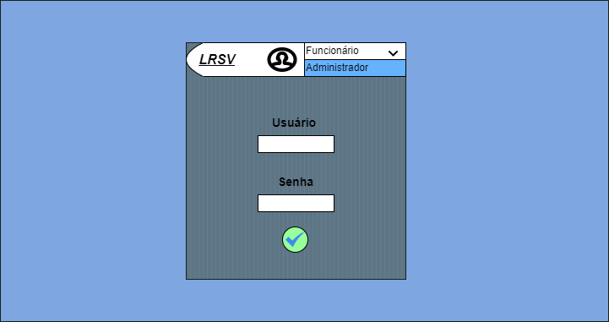

Fonte: DRAW.IO (2023).

Caso o usuário entre com um acesso de funcionário, será redirecionado para a tela inicial do funcionário. Na figura 2 é mostrada como é a interface em Web.

Figura 2 - Tela inicial do funcionário na interface Web

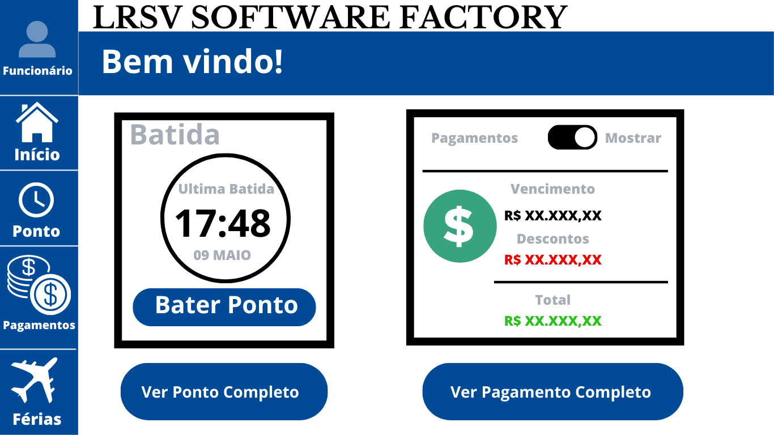

Fonte: Canva (2023).

Também temos a interface Mobile, conforme mostra a figura 3.

#### Figura - Tela inicial do funcionário na interface Mobile

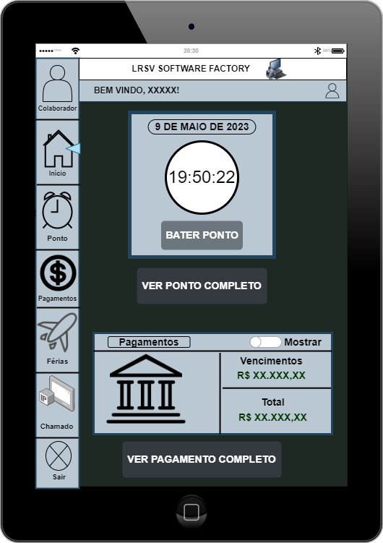

Fonte: DRAW.IO (2023).

Acessando a tela de pontos, é possível visualizar o espelho de ponto do funcionário, conforme mostra a figura 4.

#### Figura - Tela de ponto do funcionário

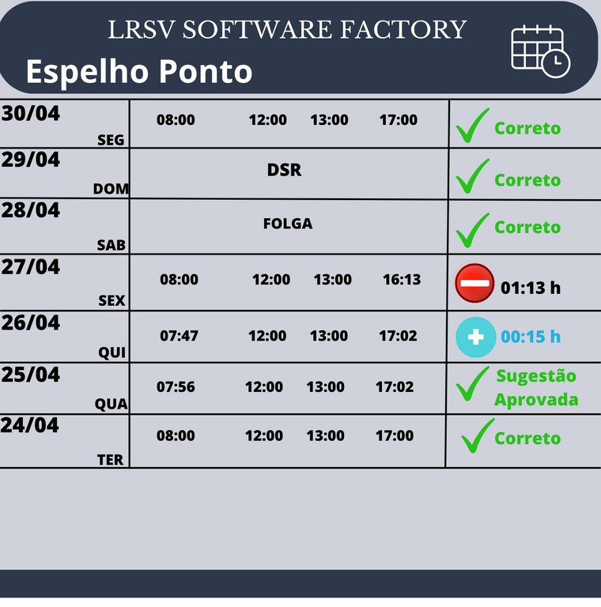

Fonte: Canva (2023).

Também terá acesso a tela de pagamentos, onde poderá consultar seus pagamentos, conforme é mostrado na figura 5.

#### Figura - Tela de pagamentos do funcionário

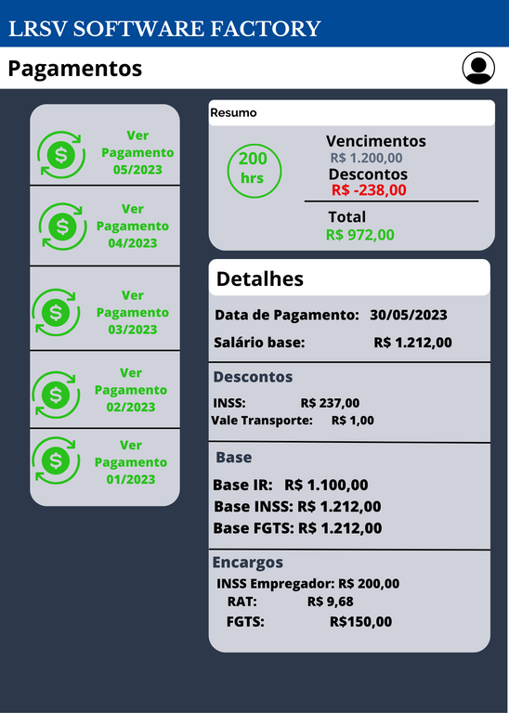

Fonte: Canva (2023).

Caso o usuário entre com um acesso administrador, será encaminhado para sua tela inicial, conforme mostra a figura 6.

#### Figura - Tela inicial do administrador

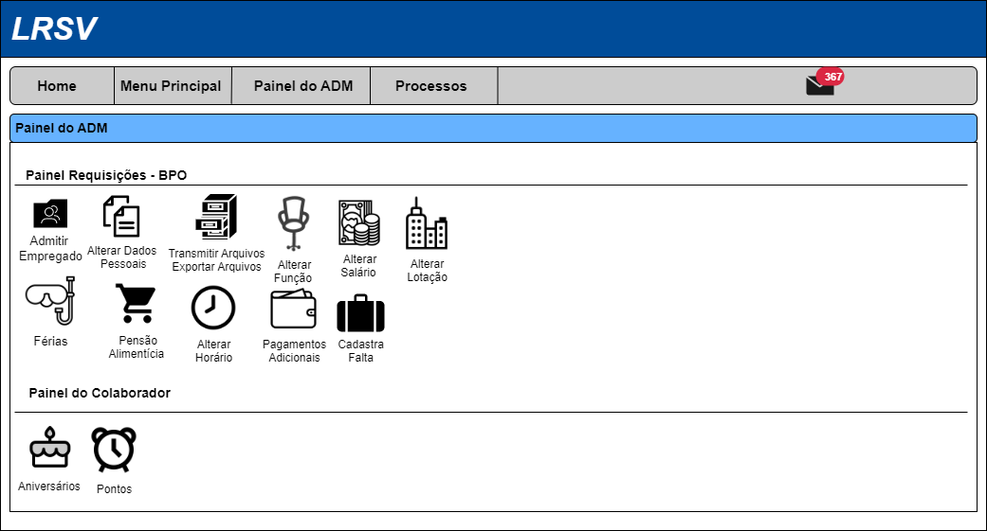

Fonte: Canva (2023).

# 5. CASOS DE USO

O primeiro caso de uso que será apresentado é do cenário geral, que engloba todo o sistema com os dois tipos de acessos e suas interações, conforme é mostrado na figura 7.

#### Figura - Caso de uso do cenário geral

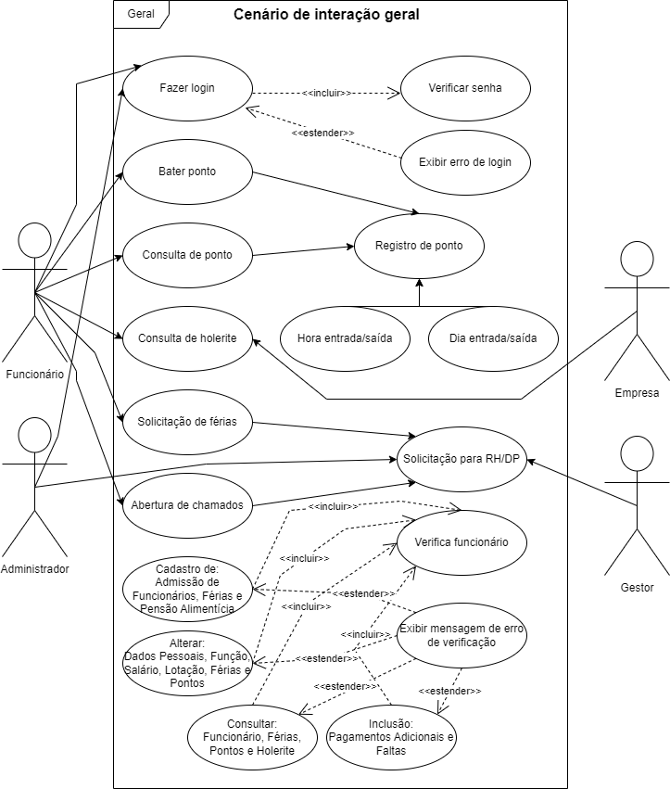Fonte: DRAW.IO (2023).

O próximo caso de uso a ser apresentado é o do acesso administrador como mostra a figura 8.

#### Figura - Caso de uso de cenário do acesso administrador

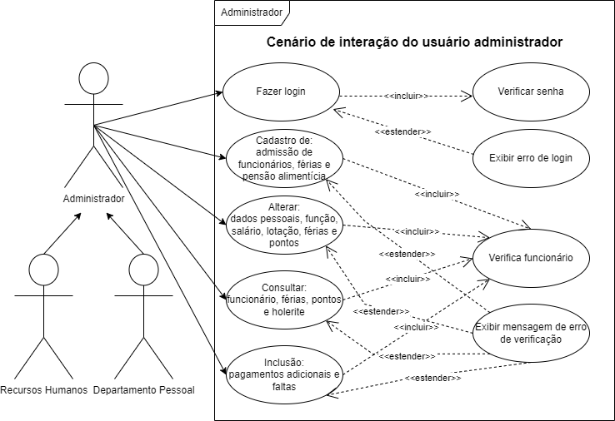

Fonte: DRAW.IO (2023).

Na tabela 1 é possível visualizar toda a descrição desse caso de uso, incluindo relacionamentos de inclusão, extensão e generalização.

Tabela 1 - Documentação do caso de uso do cenário do administrador

|  |  |
| --- | --- |
| **NÚMERO** | UC01 |
| **CASO DE USO** | Tela de interação do administrador |
| **DESCRIÇÃO** | Caso de uso que especifica as funcionalidades e usabilidades do acesso do administrador |
| **ATOR PRINCIPAL** | Administrador |
| **FLUXO PRINCIPAL** | Ações do administrador |
| P1. O caso de uso começa quando o usuário acessa o sistema e entra na parte de login onde vai entrar com suas informações de acesso de Administrador;  P2. O usuário fornece as informações de acesso e o sistema verifica qual é o tipo de acesso (Funcionário ou Administrador) [A1, E1];  P3. O usuário será redirecionado para a tela inicial (principal) do Administrador onde terá todas as interações possíveis de acordo com seu acesso;  P4. No “cadastro de admissão de funcionários” o sistema verifica e o usuário cadastra o novo empregado no sistema inserindo todas suas informações e lhe concederá o acesso Funcionário [E2, E3];  P5. No “cadastro de férias” o sistema verifica e o usuário atende à solicitação feita pelo Funcionário e aprovará o período de férias [E2, E4];  P6. No “cadastro de pensão alimentícia” o sistema verifica e o usuário colocará as informações de benefícios alimentícios dos Funcionários [E2];  P7. Na “alteração de dados pessoais, função, salário e lotação” o sistema verifica e altera os dados pessoais do Funcionário [E2];  P8. Na “alteração de férias” o sistema verifica e o usuário atende à solicitação feita pelo Funcionário e altera o período de férias [E2];  P9. Na “alteração de pontos” o sistema verifica e o usuário atende à solicitação feita pelo Funcionário e altera os pontos [E2];  P10. Na “consulta de funcionário, férias, pontos e holerite” o sistema verifica e retorna os dados para visualização do usuário [E2];  P11. Na “inclusão de pagamentos adicionais” o sistema verifica e o usuário insere pagamentos adicionais que o Funcionário deverá receber (Ex: bonificação, premiação, etc.) [E2];  P12. Na “inclusão de faltas” o sistema verifica e o usuário insere falta do Funcionário e anexa juntamente caso houver a justificativa (atestado médico/horas etc.) [E2];  P13. A interação do caso de uso é encerrada. | |
| **FLUXO ALTERNATIVO** |  |
| A1. No passo P2 caso as informações de acesso que o usuário insira sejam de Administrador será encaminhado para o caso de uso UC002 que é a “Tela de interação do funcionário”. | |
| **PONTOS DE EXTENSÃO** |  |
| Nenhum. | |
| **PONTOS DE INCLUSÃO** |  |
| Nenhum. | |
| **REQUISITOS ESPECIAIS** |  |
| O usuário deve ser cadastrado no sistema. | |
| **FLUXO EXCEPCIONAL** |  |
| E1. No passo P2 as informações fornecidas estejam erradas, não será efetuado o login;  E1.1 O sistema retorna para o passo P2 onde o usuário poderá redigitar as informações;  E2. Nos passos P4, P5, P6, P7, P8, P9, P10, P11 e P12 o sistema verifica o funcionário e caso ocorra alguma anomalia exibirá uma mensagem de erro de verificação;  E3. No passo P4 caso o usuário estiver efetuando o cadastro de um Funcionário já existente exibirá uma mensagem o informando e retornará para tela de cadastro; | |
| E4. No passo P6 caso seja negada as férias, deverá ser informada uma sugestão de data ao Funcionário para que ele possa refazer a solicitação; | |
| **PRÉ CONDIÇÃO** | O usuário deve estar logado no sistema. |
| **PÓS CONDIÇÃO** | Toda interação no sistema feita pelo usuário deve ser salva no sistema. |

A figura 9 mostra o caso de uso da interação do acesso funcionário.

Figura 9 - Caso de uso de cenário do acesso funcionário

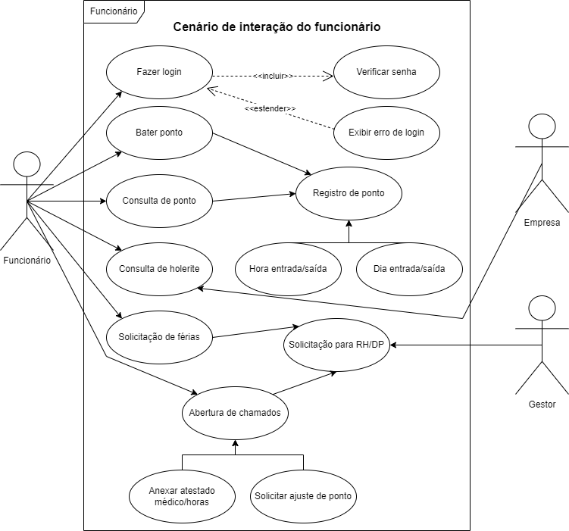

Fonte: DRAW.IO (2023).

Na tabela 2 é possível visualizar toda a descrição desse caso de uso, incluindo relacionamentos de inclusão, extensão e generalização.

Tabela 2 - Documentação do caso de uso do cenário do funcionário

|  |  |
| --- | --- |
| **NÚMERO** | UC02 |
| **CASO DE USO** | Tela de interação do funcionário |
| **DESCRIÇÃO** | Caso de uso que especifica as funcionalidades e usabilidades do acesso do funcionário |
| **ATOR PRINCIPAL** | Funcionário |
| **ATORES SECUNDÁRIOS** | Empresa e Gestor |
| **FLUXO PRINCIPAL** | Ações do funcionário |
| P1. O caso de uso começa quando o usuário acessa o sistema e entra na parte de login onde vai entrar com suas informações de acesso de Funcionário;  P2. O usuário fornece as informações de acesso e o sistema verifica qual é o tipo de acesso (Funcionário ou Administrador) [A1, E1];  P3. O usuário será redirecionado para a tela inicial (principal) do Funcionário onde terá todas as interações possíveis de acordo com seu acesso;  P4. Ao prosseguir para “bater ponto” será gravado no “registro de ponto” do funcionário, contendo dia e hora de saída de entrada. O sistema deverá identificar automaticamente e fornecer a informação se o usuário está dentro de seu horário (quem informará o horário de trabalho do Funcionário é o Administrador quando fazer o cadastro de admissão do empregado), então com isso saberá identificar automaticamente quando estiver atrasado ou fazendo hora extra;  P5. Indo para “consulta de ponto” o usuário entrará para receber as informações que estão em “registro de ponto”, que são as descritas no passo anterior;  P6. Em “consulta de holerite” deverá receber informações de seu/s pagamento/s que é fornecido pela Empresa por meio do sistema;  P7. Na interação “solicitação de férias” poderá ver as datas disponíveis e escolher, logo será encaminhado a “solicitação para RH/DP” juntamente com o Gestor que aprovará a solicitação;  P8. A “abertura de chamados” também será encaminhada para “solicitação para RH/DP” que também deverá ser enviada/aprovada juntamente ao Gestor. A abertura de chamados pode servir para “anexar um atestado médico/horas” e “solicitar ajuste de ponto”;  P9. A interação do caso de uso é encerrada. | |
| **FLUXO ALTERNATIVO** |  |
| A1. No passo P2 caso as informações de acesso que o usuário insira sejam de Administrador será encaminhado para o caso de uso UC003 que é a “Tela de interação do administrador”. | |
| **PONTOS DE EXTENSÃO** |  |
| Nenhum. | |
| **PONTOS DE INCLUSÃO** |  |
| Nenhum. | |
| **REQUISITOS ESPECIAIS** |  |
| O usuário deve ser cadastrado no sistema. | |
| **FLUXO EXCEPCIONAL** |  |
| E1. No passo P2 as informações fornecidas estejam erradas, não será efetuado o login;  E1.1 O sistema retorna para o passo P2 onde o usuário poderá redigitar as informações. | |
|  | |
| **PRÉ CONDIÇÃO** | O usuário deve estar logado no sistema. |
| **PÓS CONDIÇÃO** | Toda interação no sistema feita pelo usuário deve ser salva no sistema. |

# 6. DIAGRAMAS

Foram feitos diagramas de classes de análise (Boundary, Control e Entity), diagramas de sequência para explicar o comportamento dos casos de uso, e o diagrama de implantação que define quantos servidores terão etc.

# 6.1 DIAGRAMAS DE CLASSES

A Boundary é responsável por interagir com atores externos, como usuários ou outros sistemas, para receber e enviar informações.

A Control é responsável por gerenciar e coordenar as operações do sistema, bem como por controlar a interação entre as classes de entidade e as classes de fronteira.

A Entity que é responsável por armazenar e manipular informações sobre a entidade, bem como por fornecer operações que permitam a interação com outras classes do sistema.

* Boundary Class: Folha de Pagamento;
* Control Class: Gerenciador de Folha de Pagamento;
* Entity Class: Funcionário, Salário, Benefícios, Impostos, Ponto.

Na figura 10 é mostrada um diagrama de classes em UML.

Figura 10 - Diagrama de classes UML

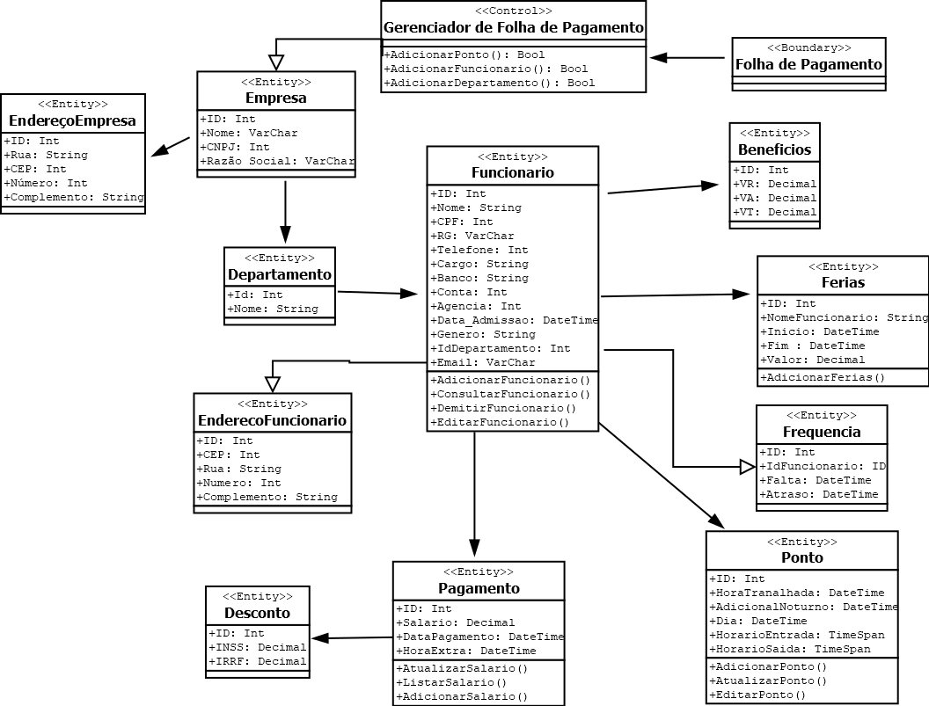

Fonte: DIA (2023).

# 6.2 DIAGRAMAS DE SEQUÊNCIA

A figura 11 mostra um diagrama de sequência do caso de uso UC01 que é ilustrado na figura 8.

Figura 11 - Diagrama de sequência do caso de uso UC01

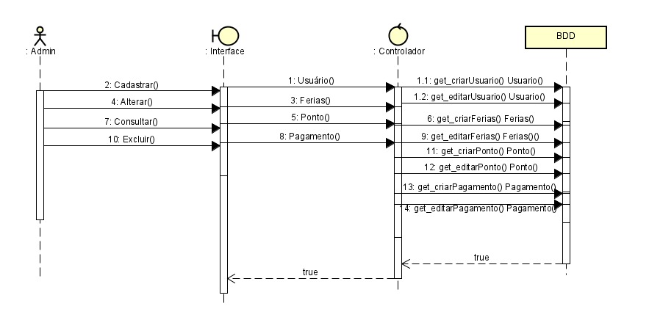

Fonte: ASTAH (2023).

Na figura 12 é apresentado o diagrama de sequência do caso de uso UC02 que é ilustrado na figura 9.

Figura 12 - Diagrama de sequência do caso de uso UC02

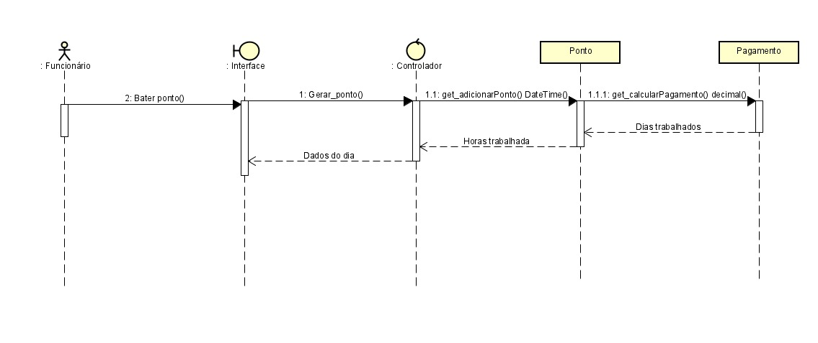

Fonte: ASTAH (2023).

# 6.3 DIAGRAMA DE IMPLANTAÇÃO

A figura 13 mostra o diagrama de implantação do sistema.

Figura 13 - Diagrama de implantação do sistema

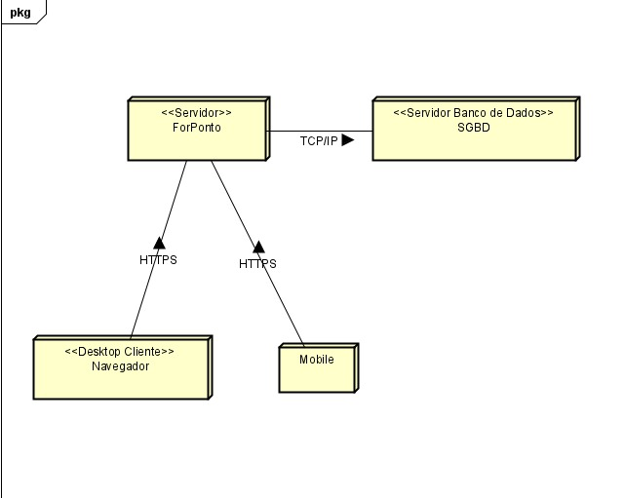

Fonte: ASTAH (2023).

# 7. CRIAÇÃO DO BANCO DE DADOS

Nesse tópico será apresentado relações ao banco de dados, tais como: diagrama ER, dicionário de dados, script de criação do banco, roteiros de teste e query do banco.

# 7.1 DIAGRAMA ER

A figura 14 mostra a criação do diagrama ER (Entidade-Relacionamento).

Figura 14 - Diagrama ER

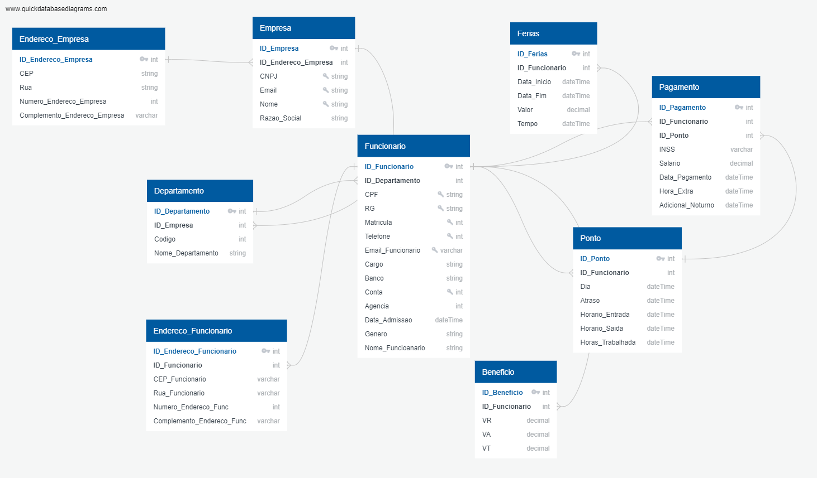

Fonte: Quick Database Diagrams (2023).

# 7.2 DICIONÁRIO DE DADOS

A tabela 3 ilustra o dicionário de dados do sistema.

Tabela 3 - Dicionário de dados do sistema

|  |  |  |  |  |  |  |
| --- | --- | --- | --- | --- | --- | --- |
| **NOME**  **TABELA** | **DESCRIÇÃO** | **TIPO DE DADO** | **TAMANHO** | **RESTRIÇÕES DE DOMÍNIO** | **EDITÁVEL?** | **OBRIGATÓRIO?** |
| IDfuncionario | Identificador único do funcionário. | (Int) | 10 | (PK) | NÃO | SIM |
| Matricula | Identificador para funcionário | (Int) | 10 | (UK) | NÃO | SIM |
| NomeFuncionario | Nome completo do funcionário. | (String) | 50 | Requerido | SIM (Somente pelo administrador) | SIM |
| DataNascimento | Data de nascimento do funcionário. | (DataTime) | 32 | Requerido | NÃO | SIM |
| CPF | Número do CPF do funcionário. | (String) | 11 | (UK) | NÃO | SIM |
| RG | Número do RG do funcionário | (String) | 7 | (UK) | NÃO | SIM |
| Cargo | Carga ocupado pelo funcionário. | (String) | 50 | Requerido | SIM | SIM |
| Salario | Salário base do funcionário. | (Decimal) | 15 | Requerido | SIM | SIM |
| DataAdmissao | Data de admissão do funcionário. | (DateTime | 32 | Requerido | NÃO | SIM |
| EmailFuncionario | Endereço de e-mail do funcionário. | (Varchar) | 50 | (UK) | NÃO | SIM |
| Telefone | Número de telefone do funcionário. | (Int) | 15 | (UK) | SIM | SIM |
| Banco | Nome da instituição bancária. | (String) | 20 | Requerido | SIM | SIM |
| Conta | Dados necessários para que o funcionário possa receber o seu salário. | (Int) | 6 | Requerido | SIM | SIM |
| Agencia | É um local onde uma instituição financeira oferece atendimentos pessoais e automatizados ao funcionário da empresa. | (Int) | 4 | Requerido | SIM | SIM |
| GeneroSexual | É a forma como o funcionário se identifica, como se sente, independentemente do corpo com que nasceu. | (String) | 30 | Requerido | SIM | SIM |
| IDdepartamento | Identificador único do departamento. | (Int) | 10 | (PK) | SIM | SIM |
| Codigo | Código onde o funcionário sabe o seu devido departamento. Por exemplo (RH 447475). | (String) | 6 | (UK) | NÃO | SIM |
| NomeDepartamento | Nome do departamento. | (String) | 50 | Requerido | NÃO | SIM |
| IDempresa | Identificador único da empresa. | (Int) | 10 | (PK) | NÃO | SIM |
| CNPJ | Numero do CNPJ da empresa. | (String) | 14 | (UK) | NÃO | SIM |
| EmailEmpresa | Endereço de e-mail da empresa. | (Varchar) | 50 | (UK) | NÃO | SIM |
| NomeEmpresa | Nome da empresa. | (String) | 50 | Requerido | NÃO | SIM |
| RazaoSocial | A razão social é o nome sob o qual uma empresa se identifica para se diferenciar das demais. | (Varchar) | 50 | Requerido | NÃO | SIM |
| IDendereçoEmpresa | Identificador único do endereço da empresa. | (Int) | 10 | (PK) | NÃO | SIM |
| CEPempresa | Código postal da cidade onde a empresa reside. | (Varchar) | 8 | Requerido | SIM | SIM |
| RuaEmpresa | Rua onde é localizada a empresa. | (Varchar) | 50 | Requerido | SIM | SIM |
| NumeroEnderecoEmpresa | Número do local da empresa. | (Int) | 6 | Requerido | SIM | SIM |
| ComplementoEnderecoEmpresa | Número da empresa (ex.: apt. 42) ou a letra que indica a empresa dentro de uma vila (ex.: Casa A). | (Varchar) | 20 | Requerido | SIM | SIM |
| IDendereçoFuncionario | Identificador único do endereço funcionário. | (Int) | 10 | (PK) | NÃO | SIM |
| CEPfuncionario | Código postal da cidade onde o funcionário reside. | (Varchar) | 8 | Requerido | SIM | SIM |
| RuaFuncionario | Rua onde o funcionário reside. | (Varchar) | 20 | Requerido | SIM | SIM |
| NumeroEnderecoFuncionario | Número do local onde o funcionário reside. | (Int) | 6 | Requerido | SIM | SIM |
| ComplementoEnderecoFuncionario | Número do funcionário (ex.: apt. 42) ou a letra que indica a empresa dentro de uma vila (ex.: Casa A). | (Varchar) | 20 | Requerido | SIM | SIM |
| IDferias | Identificador único das férias | (Int) | 10 | (PK) | SIM | SIM |
| DataInicio | Início das férias. | (Date time) | 20 | Requerido | SIM | SIM |
| DataFim | Fim das férias. | (Date time) | 20 | Requerido | SIM | SIM |
| Valor | Valor de férias a receber. | (Decimal) | 15 | Requerido | SIM | SIM |
| Tempo | Tempo de férias. | (Date time) | 6 | Requerido | SIM | SIM |
| IDpagamento | Identificador único do pagamento. | (Int) | 10 | (PK) | SIM | SIM |
| INSS | Instituto nacional do seguro social. | (Varchar) | 15 | Requerido | NÃO | SIM |
| IRRF | Imposto de renda retido na fonte. | (Varchar) | 15 | Requerido | NÃO | SIM |
| Salario | Valor recebido pelos dias trabalhados. | (Decimal) | 15 | Requerido | SIM | SIM |
| DataPagamento | Transação financeira estabelecida para ser depositada em um determinado dia. | (Date time) | 10 | Requerido | SIM | SIM |
| HoraExtra | Período de tempo de trabalho, além da jornada de trabalho. | (Date time) | 10 | Requerido | SIM | NÃO |
| AdicionalNoturno | Acréscimo de até 20% na hora trabalhada dos colaboradores em jornada noturna. | (Date time) | 10 | Requerido | SIM | NÃO |
| IDponto | Identificador único do ponto. | (Int) | 10 | (PK) | SIM | SIM |
| Dia | Dia de trabalho do funcionário. | (Date Time) | 10 | Requerido | SIM | SIM |
| Atraso | Falta de pontualidade no cumprimento dos horários da empresa. | (Date Time) | 4 | Requerido | SIM | SIM |
| HorarioEntrada | Horário de trabalho que se inicia a jornada do funcionário | (Date Time) | 10 | Requerido | SIM | SIM |
| HorarioSaida | Horário de trabalho que se encerra a jornada do funcionário. | (Date Time) | 10 | Requerido | SIM | SIM |
| HoraTrabalhada | Quantidade determinada de horas que um funcionário exerce em sua jornada de trabalho diária ou mensal. | (Date Time) | 10 | Requerido | SIM | SIM |
| IDbeneficio | Identificador único do benefício. | (Int) | 10 | (PK) | SIM | NÃO |
| VR | Vale Refeição. | (Decimal) | 15 | (UK) | SIM | NÃO |
| VA | Vale Alimentação. | (Decimal) | 15 | (UK) | SIM | NÃO |
| VT | Vale Transporte. | (Decimal) | 15 | (UK) | SIM | SIM |

# 7.3 SCRIPT DE CRIAÇÃO DO BANCO

Segue abaixo o script de criação do banco feito no MS SQL SERVER:

SET XACT_ABORT ON

GO

BEGIN TRANSACTION PIM

GO

CREATE TABLE [Endereco_Empresa] (

[ID_Endereco_Empresa] int NOT NULL,

[CEP] varchar(8) NOT NULL,

[Rua] varchar(50) NOT NULL,

[Numero_Endereco_Empresa] int NOT NULL,

[Complemento_Endereco_Empresa] varchar(20) NOT NULL,

CONSTRAINT [PK_Endereco_Empresa] PRIMARY KEY CLUSTERED (

[ID_Endereco_Empresa] ASC

)

)

GO

CREATE TABLE [Empresa] (

[ID_Empresa] int NOT NULL,

[ID_Endereco_Empresa] int NOT NULL,

[CNPJ] varchar(14) NOT NULL,

[Email] varchar(50) NOT NULL,

[Nome] varchar(50) NOT NULL,

[Razao_Social] varchar(50) NOT NULL,

CONSTRAINT [PK_Empresa] PRIMARY KEY CLUSTERED (

[ID_Empresa] ASC

),

CONSTRAINT [UK_Empresa_CNPJ] UNIQUE (

[CNPJ]

),

CONSTRAINT [UK_Empresa_Email] UNIQUE (

[Email]

),

CONSTRAINT [UK_Empresa_Nome] UNIQUE (

[Nome]

)

)

GO

CREATE TABLE [Departamento] (

[ID_Departamento] int NOT NULL,

[ID_Empresa] int NOT NULL,

[Codigo] int NOT NULL,

[Nome_Departamento] varchar(50) NOT NULL,

CONSTRAINT [PK_Departamento] PRIMARY KEY CLUSTERED (

[ID_Departamento] ASC

)

)

GO

CREATE TABLE [Funcionario] (

[ID_Funcionario] int NOT NULL,

[ID_Departamento] int NOT NULL,

[CPF] varchar(11) NOT NULL,

[RG] varchar(7) NOT NULL,

[Matricula] int NOT NULL,

[Telefone] varchar(15) NOT NULL,

[Email_Funcionario] varchar(50) NOT NULL,

[Cargo] varchar(50) NOT NULL,

[Banco] varchar(20) NOT NULL,

[Conta] int NOT NULL,

[Agencia] int NOT NULL,

[Data_Admissao] datetime NOT NULL,

[Genero] varchar(30) NOT NULL,

[Nome_Funcionario] varchar(50) NOT NULL,

CONSTRAINT [PK_Funcionario] PRIMARY KEY CLUSTERED (

[ID_Funcionario] ASC

),

CONSTRAINT [UK_Funcionario_CPF] UNIQUE (

[CPF]

),

CONSTRAINT [UK_Funcionario_RG] UNIQUE (

[RG]

),

CONSTRAINT [UK_Funcionario_Matricula] UNIQUE (

[Matricula]

),

CONSTRAINT [UK_Funcionario_Telefone] UNIQUE (

[Telefone]

),

CONSTRAINT [UK_Funcionario_Email_Funcionario] UNIQUE (

[Email_Funcionario]

),

CONSTRAINT [UK_Funcionario_Conta] UNIQUE (

[Conta]

)

)

GO

CREATE TABLE [Endereco_Funcionario] (

[ID_Endereco_Funcionario] int NOT NULL,

[ID_Funcionario] int NOT NULL,

[CEP_Funcionario] varchar(8) NOT NULL,

[Rua_Funcionario] varchar(50) NOT NULL,

[Numero_Endereco_Func] int NOT NULL,

[Complemento_Endereco_Func] varchar(20) NOT NULL,

CONSTRAINT [PK_Endereco_Funcionario] PRIMARY KEY CLUSTERED (

[ID_Endereco_Funcionario] ASC

)

)

GO

CREATE TABLE [Ferias] (

[ID_Ferias] int NOT NULL,

[ID_Funcionario] int NOT NULL,

[Data_Inicio] datetime NOT NULL,

[Data_Fim] datetime NOT NULL,

[Valor] decimal(15, 2) NOT NULL,

[Tempo] datetime NOT NULL,

CONSTRAINT [PK_Ferias] PRIMARY KEY CLUSTERED (

[ID_Ferias] ASC

)

)

GO

CREATE TABLE [Ponto] (

[ID_Ponto] int NOT NULL,

[ID_Funcionario] int NOT NULL,

[Dia] datetime NOT NULL,

[Atraso] datetime NOT NULL,

[Horario_Entrada] datetime NOT NULL,

[Horario_Saida] datetime NOT NULL,

[Horas_Trabalhadas] datetime NOT NULL,

CONSTRAINT [PK_Ponto] PRIMARY KEY CLUSTERED (

[ID_Ponto] ASC

)

)

GO

CREATE TABLE [Pagamento] (

[ID_Pagamento] int NOT NULL,

[ID_Funcionario] int NOT NULL,

[ID_Ponto] int NOT NULL,

[INSS] varchar(15) NOT NULL,

[Salario] decimal(15, 2) NOT NULL,

[Data_Pagamento] datetime NOT NULL,

[Hora_Extra] datetime NOT NULL,

[Adicional_Noturno] datetime NOT NULL,

CONSTRAINT [PK_Pagamento] PRIMARY KEY CLUSTERED (

[ID_Pagamento] ASC

)

)

GO

CREATE TABLE [Beneficio] (

[ID_Beneficio] int NOT NULL,

[ID_Funcionario] int NOT NULL,

[VR] decimal(15, 2) NOT NULL,

[VA] decimal(15, 2) NOT NULL,

[VT] decimal(15, 2) NOT NULL,

CONSTRAINT [PK_Beneficio] PRIMARY KEY CLUSTERED (

[ID_Beneficio] ASC

)

)

GO

ALTER TABLE [Empresa] WITH CHECK ADD CONSTRAINT [FK_Empresa_ID_Endereco_Empresa] FOREIGN KEY([ID_Endereco_Empresa])

REFERENCES [Endereco_Empresa] ([ID_Endereco_Empresa])

GO

ALTER TABLE [Empresa] CHECK CONSTRAINT [FK_Empresa_ID_Endereco_Empresa]

GO

ALTER TABLE [Departamento] WITH CHECK ADD CONSTRAINT [FK_Departamento_ID_Empresa] FOREIGN KEY([ID_Empresa])

REFERENCES [Empresa] ([ID_Empresa])

GO

ALTER TABLE [Departamento] CHECK CONSTRAINT [FK_Departamento_ID_Empresa]

GO

ALTER TABLE [Funcionario] WITH CHECK ADD CONSTRAINT [FK_Funcionario_ID_Departamento] FOREIGN KEY([ID_Departamento])

REFERENCES [Departamento] ([ID_Departamento])

GO

ALTER TABLE [Funcionario] CHECK CONSTRAINT [FK_Funcionario_ID_Departamento]

GO

ALTER TABLE [Endereco_Funcionario] WITH CHECK ADD CONSTRAINT [FK_Endereco_Funcionario_ID_Funcionario] FOREIGN KEY([ID_Funcionario])

REFERENCES [Funcionario] ([ID_Funcionario])

GO

ALTER TABLE [Endereco_Funcionario] CHECK CONSTRAINT [FK_Endereco_Funcionario_ID_Funcionario]

GO

ALTER TABLE [Ferias] WITH CHECK ADD CONSTRAINT [FK_Ferias_ID_Funcionario] FOREIGN KEY([ID_Funcionario])

REFERENCES [Funcionario] ([ID_Funcionario])

GO

ALTER TABLE [Ferias] CHECK CONSTRAINT [FK_Ferias_ID_Funcionario]

GO

ALTER TABLE [Ponto] WITH CHECK ADD CONSTRAINT [FK_Ponto_ID_Funcionario] FOREIGN KEY([ID_Funcionario])

REFERENCES [Funcionario] ([ID_Funcionario])

GO

ALTER TABLE [Ponto] CHECK CONSTRAINT [FK_Ponto_ID_Funcionario]

GO

ALTER TABLE [Pagamento] WITH CHECK ADD CONSTRAINT [FK_Pagamento_ID_Funcionario] FOREIGN KEY([ID_Funcionario])

REFERENCES [Funcionario] ([ID_Funcionario])

GO

ALTER TABLE [Pagamento] CHECK CONSTRAINT [FK_Pagamento_ID_Funcionario]

GO

ALTER TABLE [Pagamento] WITH CHECK ADD CONSTRAINT [FK_Pagamento_ID_Ponto] FOREIGN KEY([ID_Ponto])

REFERENCES [Ponto] ([ID_Ponto])

GO

ALTER TABLE [Pagamento] CHECK CONSTRAINT [FK_Pagamento_ID_Ponto]

GO

ALTER TABLE [Beneficio] WITH CHECK ADD CONSTRAINT [FK_Beneficio_ID_Funcionario] FOREIGN KEY([ID_Funcionario])

REFERENCES [Funcionario] ([ID_Funcionario])

GO

ALTER TABLE [Beneficio] CHECK CONSTRAINT [FK_Beneficio_ID_Funcionario]

GO

COMMIT TRANSACTION PIM

GO

# 7.4 ROTEIROS DE TESTE

Segue abaixo um script de roteiro de teste do banco de dados, usando como exemplo INSERT:

INSERT INTO Endereco_Empresa (ID_Endereco_Empresa, CEP, Rua, Numero_Endereco_Empresa, Complemento_Endereco_Empresa)

VALUES

(1, '12345678', 'Rua A', 100, 'Casa 101'),

(2, '98765432', 'Rua B', 200, 'Casa 202'),

(3, '54321876', 'Rua C', 300, 'Casa 303');

INSERT INTO Empresa (ID_Empresa, ID_Endereco_Empresa, CNPJ, Email, Nome, Razao_Social)

VALUES

(1, 1, '12345678901234', 'exemplo@exemplo.com', 'Empresa 1', 'Razao Social'),

(2, 2, '56789012345678', 'exemplo@exemplo.com', 'Empresa 2', 'Razao Social'),

(3, 3, '90123456789012', 'exemplo@exemplo.com', 'Empresa 3', 'Razao Social 3');

INSERT INTO Departamento (ID_Departamento, ID_Empresa, Codigo, Nome_Departamento)

VALUES

(1, 1, 100, 'TI'),

(2, 1, 200, 'RH'),

(3, 2, 300, 'Contabilidade');

INSERT INTO Funcionario (ID_Funcionario, ID_Departamento, CPF, RG, Matricula, Telefone, Email_Funcionario, Cargo, Banco, Conta, Agencia, Data_Admissao, Genero, Nome_Funcionario)

VALUES

(1, 1, '12345678901', '1234567', 10001, 987654321, 'exemplo@exemplo.com', 'Desenvolvedor', 'Santander', 100001, 1234, '2022-01-01', 'Masculino', 'Rafael'),

(2, 1, '23456789012', '2345678', 10002, 876543210, 'exemplo@exemplo.com', 'Analista de RH', 'Santander', 100002, 5678, '2022-02-01', 'Feminino', 'Julia'),

(3, 2, '34567890123', '3456789', 10003, 765432109, 'exemplo@exemplo.com', 'Supervisor', 'Santander', 100003, 9012, '2022-03-01', 'Masculino', 'Ronny');

INSERT INTO Endereco_Funcionario (ID_Endereco_Funcionario, ID_Funcionario, CEP_Funcionario, Rua_Funcionario, Numero_Endereco_Func, Complemento_Endereco_Func)

VALUES

(1, 1, '11111111', 'Rua Tatuape', 10, 'Apto 101'),

(2, 1, '22222222', 'Rua Penha', 2, 'Casa 202'),

(3, 2, '33333333', 'Rua Carrao', 1, 'Sala 303');

INSERT INTO Ferias (ID_Ferias, ID_Funcionario, Data_Inicio, Data_Fim, Valor, Tempo)

VALUES

(1, 1, '2022-05-01', '2022-05-15', 1500.00, '15 dias'),

(2, 2, '2022-06-01', '2022-06-15', 1800.00, '15 dias'),

(3, 3, '2022-07-01', '2022-07-15', 2000.00, '15 dias');

INSERT INTO Ponto (ID_Ponto, ID_Funcionario, Dia, Atraso, Horario_Entrada, Horario_Saida, Horas_Trabalhadas)

VALUES

(1, 1, '2022-05-01', '00:10:00', '08:00:00', '17:00:00', '08:50:00'),

(2, 1, '2022-05-02', '00:05:00', '08:10:00', '17:10:00', '08:55:00'),

(3, 2, '2022-06-01', '00:15:00', '08:15:00', '17:15:00', '08:45:00');

INSERT INTO Pagamento (ID_Pagamento, ID_Funcionario, ID_Ponto, INSS, Salário, Data_Pagamento, Hora_Extra, Adicional_Noturno)

VALUES

(1, 1, 1, '250', 2500.00, '2022-05-31', '02:00:00', '01:00:00'),

(2, 2, 2, '300', 3000.00, '2022-06-30', '01:30:00', '00:30:00'),

(3, 3, 3, '350', 3500.00, '2022-07-31', '02:30:00', '01:30:00');

INSERT INTO Beneficio (ID_Beneficio, ID_Funcionario, VR, VA, VT)

VALUES

(1, 1, 500.00, 200.00, 150.00),

(2, 2, 600.00, 250.00, 180.00),

(3, 3, 700.00, 300.00, 200.00);

# 7.5 QUERY DO BANCO

A figura 15 mostra um query do banco, print tirado dentro do SQL SERVER.

Figura 15 - Query do banco

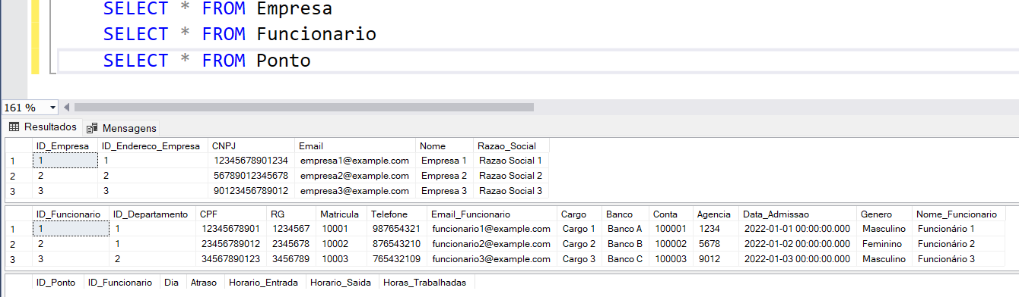

Fonte: MS SQL SERVER (2023).

# 8. PLANILHAS DE TESTES

As planilhas de testes foram feitas para as telas de login, funcionário e administrador. A tabela 4 mostra a planilha da tela de login do sistema.

Tabela 4 - Planilha de teste de login do sistema

|  |  |  |  |
| --- | --- | --- | --- |
| CENÁRIO | CASO DE TESTE | BDD | STATUS |
| 001-Login Funcionário | CT001.001-Login Funcionário inválida | Dado que o funcionário preencha o campo usuário. Quando preencher o campo usuário com nome incorreto. Então o sistema deve exibir a mensagem de erro "Usuário Inválida. Tente novamente". | CT01-Ok |
| CT001.002-Senha Funcionário inválida | Dado que o funcionário preencha o campo Senha. Quando preencher a Senha incorreta. Então o sistema deve exibir a mensagem de erro "Senha Inválida. Tente novamente". | CT02-Ok |
| CT001.003-Login Funcionário válido | Dado que o funcionário preencha o campo usuário. Quando preencher corretamente o usuário. Então o sistema deve acessar a tela Funcionário. | CT03-Ok |
| CT001.004-Senha Funcionário válido | Dado que o funcionário preencha o campo senha. Quando preencher senha corretamente. Então o sistema deve acessar a tela Funcionário. | CT04-Ok |
| 002-Login Administrador | CLT001.001-Login Administrador inválida | Dado que o Administrador preencha o campo usuário. Quando ocorrer alguma divergência de dados. Então o sistema deve aparecer uma mensagem de erro "Usuário Inválida. Tente novamente". | CT01-Ok |
| CLT001.002-Senha Administrador inválida | Dado que o Administrador preencha campo senha. Quando ocorrer alguma divergência de dados. Então o sistema deve exibir uma mensagem de erro "Senha Inválida. Tente novamente". | CT-02-Ok |
| CLT001.003-Login Administrador válido | Dado que o Administrador preencha o campo usuário. Quando preencher usuário corretamente. Então o sistema deve acessar o Painel do Administrador. | CT03-Ok |
| CLT001.004-Senha Administrador válido | Dado que o usuário preencher o campo senha. Quando preencher a senha corretamente. Então deve acessar o Painel do Administrador. | CT04-Ok |

Na tabela 5 é mostrada a planilha de teste da tela do acesso administrador.

Tabela 5 - Planilha de teste da tela inicial do administrador

|  |  |  |  |
| --- | --- | --- | --- |
| CENARIO | CASO DE TESTE | BDD | STATUS |
| 001-Painel do Administrador | CT001.001-Admitir Empregado | Dado que o usuário acione "Admitir Emprego". Quando preencha o cadastro de colaborador corretamente. Então o sistema deve verificar todos os campos preenchidos e salvar. | CT01-Ok |
| CT001.002-Admitir Empregado | Dado que o usuário acione "Admitir Empregado". Quando preencher o cadastro de colaborador indevidamente. Então o sistema deve mostrar uma mensagem de erro "xxxx". | CT02-Ok |
| CT001.001-Alterar Dados Pessoais | Dado que o usuário acionar "Alterar Dados Pessoais". Quando preencher os dados corretamente. Então o sistema deve verificar todos os campos preenchidos e salvar. | CT01-Ok |
| CT001.002-Alterar Dados Pessoais | Dado que o usuário acionar "Alterar Dados Pessoais". Quando preencher os dados indevidamente. Então o sistema deve aparecer uma mensagem de erro "xxxx". | CT02-Ok |
| CT001.001-Transmitir Arquivos Exportar Arquivos | Dado que o usuário acione "Transmitir Arquivos Exportar Arquivos". Quando solicitar Transmitir Arquivos. Então o sistema deverá salvar os dados. | CT01-Ok |
| CT001.002-Transmitir Arquivos Exportar Arquivos | Dado que o usuário acione "Transmitir Arquivos Exportar Arquivos". Quando solicitar Exportar Arquivos. Então o sistema deverá exportar o arquivo selecionado pelo usuário. | CT02-Ok |
| CT001.001-Alterar Função | Dado que o usuário acione "Alterar Função". Quando houver solicitação de cargo. Então o gerente deve aprovar ou recusar a solicitação. | CT01-Ok |
| CLT001.001-Alterar Salário | Dado que o usuário acione "Alterar Salário" Quando houver solicitação para alterar o salário. Então o gerente deve aprovar ou recusar. | CT01-Ok |
| CLT001.002-Alterar Lotação | Dado que o usuário acionar "Alterar Lotação". Quando houver possibilidade de alteração de transporte. Então o gerente deve aprovar ou recusar. | CT02-Ok |
| CLT001.001-Férias | Dado que o usuário acione "Férias". Quando houver solicitação para férias. Então o gerente deve aprovar ou recusar solicitação de férias. | CT01-Ok |
| CLT001.001-Pensão Alimentícia | Dado que o usuário acione "Pensão Alimentícia". Quando houver solicitação do vale refeição. Então o gerente deve aprovar ou recusar a solicitação. | CT01-Ok |
| CLT001.002-Pensão Alimentícia | Dado que o usuário acione "Pensão Alimentícia". Quando houver solicitação do vale alimentação. Então o gerente deve aprovar ou recusar a solicitação. | CT02-Ok |
| CLT001.001-Alterar Horário | Dado que o usuário acione "Alterar Horário". Quando houver solicitação de alteração da hora de trabalho. Então o gerente deve aprovar ou recusar a solicitação. | CT01-Ok |
| CLT001.001-Pagamentos Adicionais | Dado que o usuário acione "Pagamentos Adicionais". Quando houver solicitação de compensação de horas extras. Então o gerente deve aprovar ou recursar a solicitação. | CT01-Ok |
| CLT001.001-Cadastrar Falta | Dado que o usuário acione "Cadastra Falta". Quando houver atribuição de falta do colaborador. Então o gerente deve aprovar ou recursar | CT01-Ok |

Na tabela 5 é mostrada a planilha de teste da tela do acesso funcionário.

Tabela 6 - Planilha de teste da tela inicial do funcionário

|  |  |  |  |
| --- | --- | --- | --- |
| CENARIO | CASO DE TESTE | BDD | STATUS |
| 001-Bater ponto | CT001.001-Bater ponto horário incorreto | Dado que o usuário acione "Bater Ponto". Quando acionar no horário indevido. Então o sistema irá salvar o horário. | CT01-Ok |
| CT001.002-Bater ponto no horário correto | Dado que esteja na tela de bater ponto. Quando estiver no horário correto. Então o sistema irá salvar o horário. | CT02-Ok |
| 001-Espelho de ponto | CT001.001-Espelho de Ponto confirmação | Dado que o usuário acione "Espelho de Ponto". Quando o usuário confirmar o ponto. Então o sistema deve exibir confirmação positiva. | CT01-Ok |
| 001-Ver pagamentos completos | CT001.001-Pagamentos Mês/Ano indevidos | Dado que esteja na tela de pagamentos. Quando acessar "Ver Pagamento Completo". E colocar o Mês/Ano indevidamente. Então o sistema deverá exibir uma mensagem de erro "xxxx". | CT01-Ok |
| CT001.002-Pagamentos Mês/Ano corretamente | Dado que esteja na tela de pagamentos. Quando acessar "Ver Pagamento Completo". E colocar o Mês/Ano corretamente. Então deverá exibir a tela de valores de acordo com o Mês/Ano. | CT02-Ok |
| 001-Férias | CLT001.001-Férias | Dado que o Funcionário acione "Férias". Quando houver disponibilidade de férias. Então o funcionário deve fazer a solicitação de ferias. | CT01-Ok |

# 9. RELATÓRIOS DE GESTÃO

Nesse tópico abordaremos os relatórios de gestão para análise de evolução dos negócios, análise de mercado e desempenho dos funcionários (RH).

Relatórios de gestão são ferramentas valiosas para análise da evolução dos negócios, análise de mercado e desempenho dos funcionários. Eles fornecem uma visão geral das atividades operacionais e financeiras da empresa, permitindo que os gestores tomem melhores decisões informadas com base em dados precisos.

# 9.1 ANÁLISE DE EVOLUÇÃO DOS NEGÓCIOS

A análise de evolução dos negócios é um processo importante para avaliar o desempenho da empresa e identificar áreas de melhoria como:

* Balanço patrimonial: documento que apresenta a situação financeira da empresa em determinado período, mostrando ativos, passivos e patrimônio líquido;
* Demonstração de resultados: apresenta os resultados financeiros do negócio, como receitas, despesas e lucros ou prejuízos;
* Fluxo de caixa: mostra a movimentação do dinheiro na empresa, indicando entradas e saídas de recursos financeiros em determinado período.

# 9.2 ANÁLISE DE MERCADO

O mercado de softwares para folha de pagamento está em constante crescimento, devido à necessidade das empresas em otimizar seus processos, aumentar a eficiência e evitar erros.

Existem diversas opções no mercado, desde sistemas mais simples até os mais complexos, que oferecem recursos adicionais, como gestão de benefícios e controle de ponto. O sistema vai realizar toda a parte da folha de pagamento de forma intuitiva e simples.

É importante para as empresas compreender o ambiente em que operam para tomar melhores decisões financeiras e competir com sucesso.

* Análise SWOT: documento que avalia as forças, fraquezas, oportunidades e ameaças da empresa em relação ao mercado;
* Análise de concorrência: documento que apresenta informações sobre os concorrentes da empresa, como perfil, produtos ou serviços oferecidos, preços praticados, entre outros;
* Pesquisa de mercado: documento que apresenta os resultados de uma pesquisa realizada com clientes ou potenciais clientes da empresa, com o objetivo de obter informações sobre suas necessidades, preferências e comportamento de compra.

# 9.3 DESEMPENHO DOS FUNCIONÁRIOS (RH)

Relatórios de desempenho dos funcionários são documentos que contêm informações sobre o desempenho individual de cada funcionário em uma organização. Esses relatórios são geralmente preparados pelo departamento de recursos humanos e podem incluir uma variedade de informações, como:

* Avaliação de desempenho: documento que avalia o desempenho dos funcionários em relação às metas e objetivos estabelecidos pela empresa;
* Plano de desenvolvimento individual: documento que apresenta um plano de desenvolvimento para cada funcionário, com o objetivo de melhorar seu desempenho e capacitação;
* Relatório de absenteísmo: documento que apresenta informações sobre a frequência e duração das ausências dos funcionários, permitindo a identificação de possíveis problemas e a implementação de medidas corretivas.

Além disso, é importante que os relatórios sejam claros, objetivos e visualmente atraentes, facilitando a leitura e a compreensão das informações. É recomendável que os relatórios sejam apresentados de forma resumida e que as informações mais relevantes sejam destacadas.

Por fim, é importante que os gestores utilizem os relatórios de gestão para tomar decisões estratégicas, sempre tendo em mente os objetivos de longo prazo.

# 10. MANUAL DO SISTEMA

Nesse tópico foi feito todo o manual do sistema para treinamento do usuário, seja para o mais experiente, ou para novatos.

# 10.1 TELA DE LOGIN

Local onde o funcionário e o administrador do sistema entrarão com usuário e senha sendo login de rede no campo usuário. No campo senha será preenchido com a senha que o usuário escolheu.

1. Login administrador: Um acesso com o objetivo de executar tarefas administrativas. Essas tarefas geralmente incluem configuração, gerenciamento e supervisão do sistema ou aplicativo. Ao fazer o login como administrador, o usuário geralmente é solicitado a fornecer credenciais especiais, como nome de usuário e senha, que concedem acesso aos recursos e funções de administração. Essas credenciais são diferentes das usadas por usuários regulares, pois têm privilégios elevados para realizar ações que podem afetar todo o sistema.
2. Login funcionário: Para fazer o login como funcionário, o usuário é solicitado a fornecer suas credenciais de autenticação, como nome de usuário e senha. Acessa um sistema para realizar suas tarefas relacionadas a sua rotina de trabalho.

# 10.2 ACESSO ADMINISTRADOR

Local onde o administrador do sistema consegue fazer alterações para cada funcionário, as alterações e cadastros no sistema podem ser feitas pelo administrador após ter realizado o login.

1. Tela inicial: Primeira tela que os usuários veem ao acessar uma plataforma e geralmente contém informações relevantes, recursos e funcionalidades importantes.
2. Menu principal: Está localizado na parte superior da página inicial ou em um local de destaque, e contém uma lista de links ou opções que permitem aos usuários acessar diferentes seções ou funcionalidades da plataforma.
3. Painel do administrador: Fornece acesso e controle avançado sobre as configurações, funcionalidades e recursos do sistema, permitindo que os administradores gerenciem e supervisionem de forma eficaz as operações do sistema. Os administradores têm a capacidade de criar, editar ou excluir contas de usuário, atribuir permissões e definir papéis ou funções dentro do sistema.
4. Admitir empregado: Processo de contratação e integração de um novo funcionário na empresa.
5. Alterar dados pessoais: Processo de atualização ou alteração das informações pessoais de um funcionário no sistema. Essa funcionalidade permite que os administradores atualizem suas informações pessoais e dos funcionários para garantir que os dados estejam corretos e atualizados.
6. Transmitir Arquivos / Exportar arquivos: Transmitir arquivos ou exportar arquivos refere-se ao processo de transferir dados de um sistema, para outro local ou formato. O administrador escolhe os arquivos que deseja transmitir ou exportar. Isso pode ser feito por meio de seleção manual ou aplicação de filtros específicos.
7. Alterar função: Refere-se ao processo de modificar a posição, carga ou responsabilidades de um funcionário dentro da empresa.
8. Alterar salário: Refere-se ao processo de modificar a remuneração de um funcionário da empresa.
9. Alterar lotação: Refere-se ao processo de locomoção ao local de trabalho do funcionário da empresa.
10. Férias: O administrador aqui consulta as solicitações de férias com as datas e aprova ou anula, ou também, pode sugerir uma data que esteja disponível.
11. Pensão alimentícia: São vantagens oferecidas pelas empresas aos seus funcionários como parte do pacote de remuneração e compensação, como o VR (Vale-Refeição), VA (Vale-Alimentação) e Cesta Básica.
12. Alterar horário: Refere-se ao processo de modificar o período ou os horários de trabalho dos funcionários da empresa.
13. Pagamentos adicionais: Aqui os administradores poderão inserir pagamentos adicionais como bonificação, premiação e entre outros.
14. Cadastrar falta: Refere-se ao processo de registrar e documentar a ausência de um funcionário em um ou mais dias de trabalho.
15. Aniversários: Refere-se à comemoração dos aniversários dos funcionários da empresa, aqui terá um painel com os nomes dos contribuidores.
16. Pontos: refere-se a um sistema utilizado para registrar a presença e a pontualidade dos funcionários da empresa. São geralmente utilizados para monitorar e controlar a frequência dos colaboradores, bem como para calcular a remuneração com base nas horas trabalhadas.
17. Pontos: Aqui poderá visualizar os espelhos de pontos de todos os funcionários, fazer alterações atendendo à chamados, ou para corrigir algum erro do sistema.

# 10.3 ACESSO FUNCIONÁRIO

Dentro desta tela o usuário visualiza suas informações como: pagamentos, ponto e a suas férias após ter realizado o login.

1. Colaborador: Indica o cargo ocupado pelo funcionário na organização, descrevendo as principais responsabilidades e tarefas atribuídas.
2. Pagamentos: Detalhes sobre a remuneração do funcionário, incluindo o salário base, horas extras, comissões e bonificações do funcionário.
3. Férias: Se refere onde o funcionário irá solicitar suas férias e também exibe os valores as serem pagos neste período.
4. Bater ponto: É o ato onde o funcionário irá registrar a entrada e a saída no local de trabalho.
5. Ver ponto completo: Essa funcionalidade permite que o funcionário tenha acesso a informações detalhadas sobreo seu espelho de ponto, ou seja, as horas trabalhadas e a presença na empresa.
6. Ver pagamento completo: Refere-se a visualizar o registro detalhado e completo de um pagamento efetuado a um funcionário em um determinado período. Apresentará informações sobre os impostos retidos na fonte e outras deduções aplicadas ao pagamento, como contribuições previdenciárias, imposto de renda.

# 10.4 TELA DE PAGAMENTOS

Local onde o funcionário consegue visualizar as informações sobre pagamentos, descontos, encargos e até mesmo extratos anteriores ao clicar ver pagamento completo conforme descrito na tela de informações do funcionário.

1. Ver pagamento: Ao clicar nesta opção o funcionário visualiza o seu holerite conforme o mês selecionado conforme tela abaixo.
2. Resumo: Ao clicar são fornecidas informações essenciais sobre o pagamento recebido, incluindo o valor bruto, os descontos e deduções aplicadas, o valor líquido final e o período de pagamento.

# 10.5 TELA DE CONTROLE DE PONTO

Local onde o funcionário irá verificar suas batidas de ponto sendo alterações, atrasos e horas extras ao clicar no botão ver ponto completo conforme descrito na tela de informações do funcionário.

# 11. INSTALAÇÃO DO SISTEMA

Para realizar a instalação do sistema, funcionará da seguinte maneira:

1. Acessar o servidor da LRSV com um login autorizado;
2. Acessar o caminho de rede \\lrsvServidor\Cronos-folhaPagamento\desktop;
3. Arrastar o exe do aplicativo e colocar na área de trabalho, e executá-lo para fazer a instalação;

Os requisitos do sistema são:

* Sistemas operacionais como Mac, Windows ou Linux;
* 4 GB de memória RAM;
* Espaço no risco rígido;

# 12. CLASSES EM C#

Segue as classes do sistema em C# feitas no Visual Studio 2022:

public class Ponto

{

public int? ID_Ponto { get; set; }

public int? ID_Funcionario { get; set; }

public DateTime atraso { get; set; }

public DateTime horasTrabalhadas { get; set; }

public TimeSpan HorarioEntrada { get; set; }

public TimeSpan? HorarioSaida { get; set; }

}

public class Pagamento

{

public int? ID_Pagamento { get; set; }

public int? ID_Funcionario { get; set; }

public int? inss { get; set; }

public decimal salario { get; set; }

public DateTime DataPagamento { get; set; }

public DateTime horaExtra { get; set; }

public DateTime adicionalNoturno { get; set; }

}

public class Usuario

{

public int? ID_Funcionario { get; set; }

public int? ID_Departamento { get; set; }

private string cpf { get; set; }

private string rg { get; set; }

public int matricula { get; set; }

private int telefone { get; set; }

public string emailFuncionario { get; set; }

public string cargo { get; set; }

public string banco { get; set; }

private string conta { get; set; }

private string agencia { get; set; }

public DateTime dataAdmissao { get; set; }

public string genero { get; set; }

public string nome { get; set; }

}

public class Férias

{

public int? ID_Ferias { get; set; }

public int? ID_Funcionario { get; set; }

public DateTime dataInicio { get; set; }

public decimal valor { get; set; }

public DateTime tempoTotal { get; set; }

}

# 13. CONCLUSÃO

Nesta documentação concluímos que para garantir a qualidade de um software com a satisfação do cliente, deve ser realizado um planejamento e um estudo antes de começar a fazer o sistema. Realizando entrevistas com o cliente e verificando como é feito o trabalho para que isso seja automatizado com todas as suas regras de negócio, definindo requisitos do sistema, planejando as telas e como serão criadas para ser o mais intuitivo e testando as telas e quais mensagens devem aparecer, tanto para quando algo der certo, ou der algum tipo de erro. Foi realizado diagramas para o entendimento das permissões que cada usuário vai ter no sistema, diagramas para a instalação do sistema e sua homologação. Realizando a criação do banco de dados, para melhor entender as entidades e quais entidades terão ligações no sistema, e realizando testes no banco para garantir a arquitetura realizada.

Então para garantir uma qualidade do software, temos que realizar todo um planejamento, e realizar todos os tipos de documentação, como diagramas e tabelas, para facilitar e estar tudo bem entendido quando for começar a codificação do sistema, e entregando o que o cliente realmente pediu com suas regras.

# REFERÊNCIAS

ASTAH PROFESSIONAL. Astah. **Astah Download**, 2023. Disponivel em: https://astah.net/downloads/. Acesso em: 06 Maio 2023.

CANVA. Canva Editor. **Canva Editor**, 2022. Disponivel em: https://www.canva.com/pt_br/. Acesso em: 02 Maio 2023.

DIA PROGRAMA EDITOR. Instalação Dia Programa Editor. **Dia Programa Editor**, 2014. Disponivel em: http://dia-installer.de/. Acesso em: 02 Maio 2023.

DIAGRAMS.NET. DRAW.IO. **Diagrams.net**, 2023. Disponivel em: https://www.drawio.com/. Acesso em: 09 Maio 2023.

DOVETAIL TECHNOLOGIES LTDA. Quick DBD. **Quick Database Diagrams**, 2023. Disponivel em: https://www.quickdatabasediagrams.com/. Acesso em: 15 Maio 2023.

MICROSOFT. Microsoft SQL SERVER. **Microsoft Data Plataform**, 2023. Disponivel em: https://www.microsoft.com/pt-br/sql-server/sql-server-downloads. Acesso em: 12 Maio 2023.

MICROSOFT. Visual Studio. **Visual Studio Download**, 2023. Disponivel em: https://visualstudio.microsoft.com/pt-br/vs/. Acesso em: 10 Maio 2023.